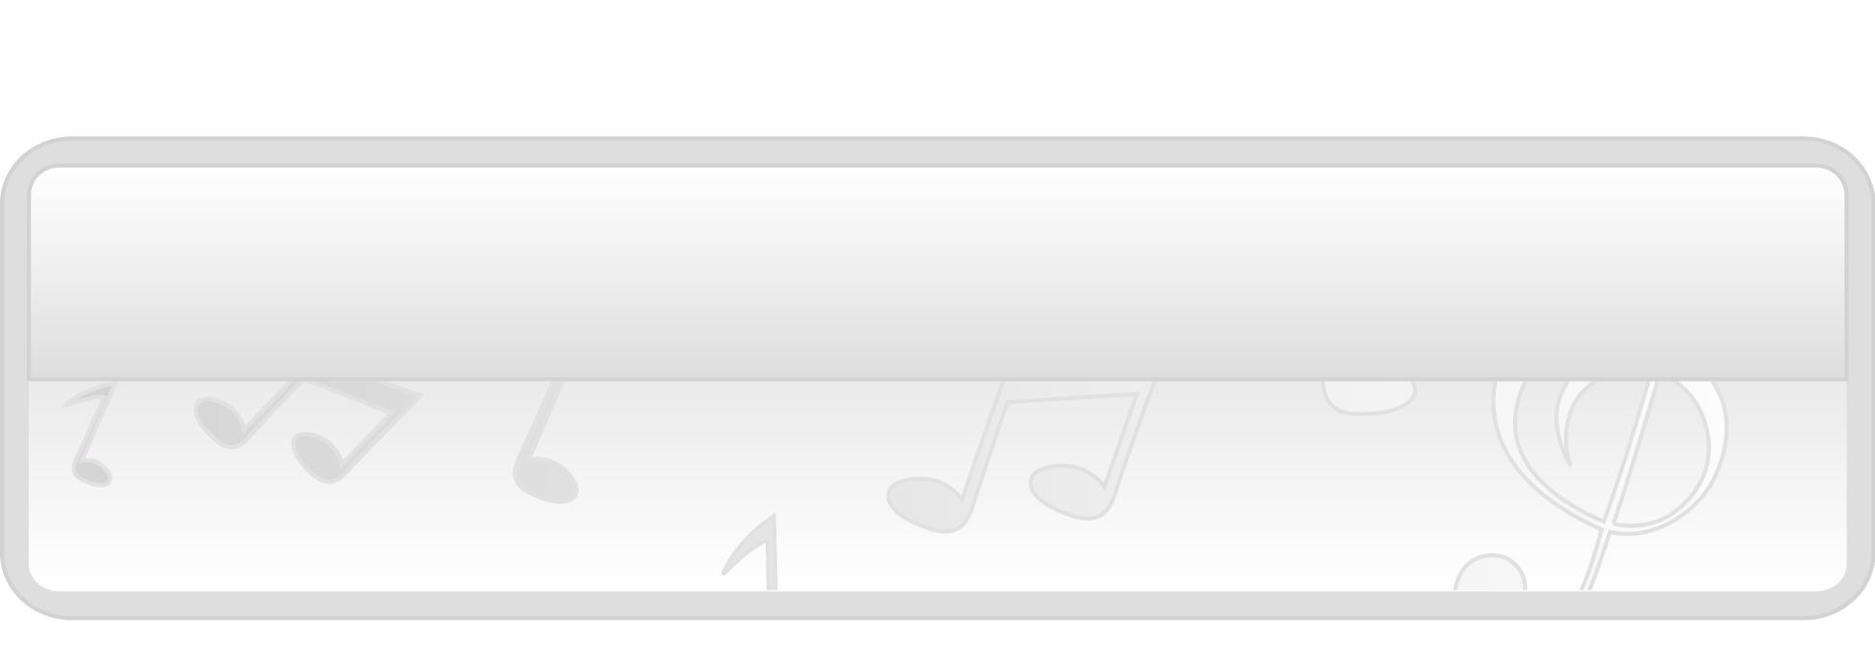
หน่วยการเรียนรู้ที่ 4 บทเพลงในท้องถิ่น

แผนการจัดการเรียนรู้ที่ 20 การแสดงเพลงพื้นบ้าน

ชั้นประถมศึกษาปีที่ 1 เวลา 1 ชั่วโมง

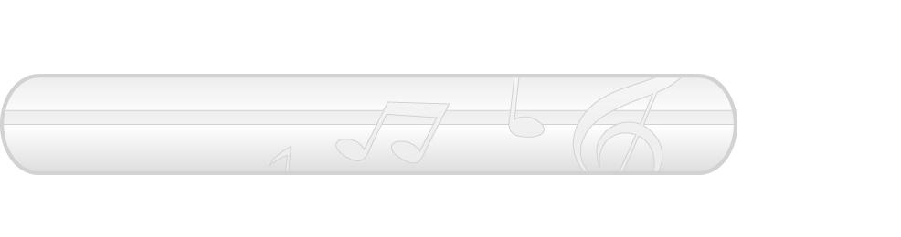
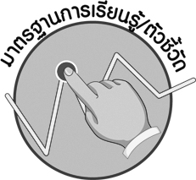

มาตรฐานการเรียนรู้/ตัวชี้วัด

มาตรฐานการเรียนรู้
ศ 2.2 เข้าใจความสัมพันธ์ระหว่างดนตรี ประวัติศาสตร์ และวัฒนธรรม เห็นคุณค่าของดนตรี ที่เป็นมรดกทางวัฒนธรรม ภูมิปัญญาท้องถิ่น ภูมิปัญญาไทยและสากล
ตัวชี้วัด
ศ 2.2 ป.1/1 เล่าถึงเพลงในท้องถิ่น
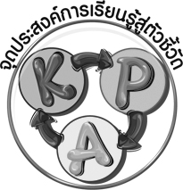
ศ 2.2 ป.1/2 ระบุสิ่งที่ชื่นชอบในดนตรีท้องถิ่น

จุดประสงค์การเรียนรู้สู่ตัวชี้วัด

1. อธิบายเกี่ยวกับบทเพลงพื้นบ้านที่ทำการแสดง (K)
2. จำแนกบทเพลงพื้นบ้านได้สวยงามถูกต้อง (P)

3. ชื่นชมการแสดงเพลงพื้นบ้าน (A)

สาระสำคัญ

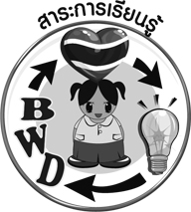
การแสดงเพลงพื้นบ้านจะทำให้ผู้เรียนได้รับความสนุกสนาน และเป็นการสืบสานเพลงพื้นบ้าน ให้คงอยู่คู่ท้องถิ่นและสังคมไทยตลอดไป

สาระการเรียนรู้

การแสดงเพลงพื้นบ้าน การอนุรักษ์เพลงพื้นบ้าน


คุณลักษณะอันพึงประสงค์

รักความเป็นไทย
ตัวชี้วัดที่ 7.3 อนุรักษ์และสืบทอดภูมิปัญญาไทย


สมรรถนะสำคัญของผู้เรียน

ความสามารถในการใช้ทักษะชีวิต


ชิ้นงานหรือภาระงาน (หลักฐาน ร่องรอยแสดงความรู้)

1. บันทึกผลการแสดงเพลงพื้นบ้าน
2. แผนภาพความคิดประโยชน์ของการแสดงบทเพลงพื้นบ้าน
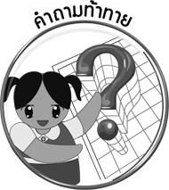
คำถามท้าทาย


- การแสดงเพลงพื้นบ้านมีประโยชน์ต่อท้องถิ่นอย่างไร

การจัดกิจกรรมการเรียนรู้

1. ครูและนักเรียนร่วมกันสนทนาเกี่ยวกับการแสดงบทเพลงพื้นบ้านที่แต่ละกลุ่มได้รับผิดชอบ โดยครูใช้คำถาม ดังนี้
- กลุ่มของนักเรียนได้รับผิดชอบการแสดงบทเพลงพื้นบ้านของภูมิภาคใด (ตัวอย่างคำตอบ ภาคกลาง)
- กลุ่มของนักเรียนมีปัญหาในการฝึกซ้อมหรือไม่ อย่างไร (ตัวอย่างคำตอบ มี โดยการจำเนื้อร้องของเพลงเกี่ยวข้าวไม่ได้)
- กลุ่มของนักเรียนมีแนวทางในการแก้ปัญหาอย่างไร (ตัวอย่างคำตอบ ฝึกร้องบ่อย ๆ)
- กลุ่มของนักเรียนมีความพร้อมในการแสดงหรือไม่ (ตัวอย่างคำตอบ พร้อม)
จากนั้นครูให้เวลาแต่ละกลุ่มเตรียมตัวในการแสดงประมาณ 10 นาที
2. ให้แต่ละกลุ่มทำการแสดงการขับร้องและแสดงท่าทางประกอบบทเพลงพื้นบ้านตามที่ได้รับผิดชอบทีละกลุ่ม โดยมีเพื่อนกลุ่มอื่นแสดงความรู้สึกชื่นชมต่อการแสดงนั้น ๆ จนครบทุกกลุ่ม
3. ครูและนักเรียนร่วมกันอภิปรายถึงการแสดงการขับร้องและแสดงท่าทางประกอบเพลงพื้นบ้านของแต่ละกลุ่มในจุดที่ควรปรับปรุงแก้ไขเพื่อเป็นแนวทางในการพัฒนาการแสดงของนักเรียนให้ดีขึ้นในโอกาสต่อไป
4. ให้นักเรียนบันทึกผลการแสดงเพลงพื้นบ้านของตนเองลงในกระดาษ A4 ตามหัวข้อต่อไปนี้
- บทเพลงพื้นบ้านของภาค_______
- ความพึงพอใจต่อการแสดง
- ปัญหาที่พบในการแสดง
- แนวทางการแก้ไขปัญหา
- แนวทางการพัฒนาการแสดง
- วิธีการอนุรักษ์การแสดงบทเพลงพื้นบ้าน
จากนั้นครูคัดเลือกผู้แทนนักเรียนจำนวน 5 คนออกมานำเสนอผลงานของตนเองให้ครูและเพื่อน ๆ ฟัง ทีละคนจนครบทุกคน
5. ครูและนักเรียนร่วมกันสนทนาเกี่ยวกับประโยชน์ของการแสดงบทเพลงพื้นบ้าน โดยครูใช้คำถามดังนี้
- การแสดงบทเพลงพื้นบ้านของนักเรียนก่อให้เกิดประโยชน์ต่อตนเองอย่างไร (ตัวอย่างคำตอบ ได้รับความสนุกสนาน สามารถทำงานร่วมกับผู้อื่นได้ มีส่วนร่วมในการอนุรักษ์บทเพลงพื้นบ้าน)
- การแสดงบทเพลงพื้นบ้านของนักเรียนก่อให้เกิดประโยชน์ต่อท้องถิ่นอย่างไร (ตัวอย่างคำตอบ เป็นการสืบสานและอนุรักษ์มรดกทางวัฒนธรรมของท้องถิ่นให้คงอยู่ตลอดไป)
แล้วนำคำตอบที่ได้มาสรุปเป็นแผนภาพความคิดบนกระดาน
6. ให้นักเรียนและครูร่วมกันสรุปความรู้ ดังนี้
- การแสดงเพลงพื้นบ้านจะทำให้ผู้เรียนได้รับความสนุกสนาน และเป็นการสืบสานเพลงพื้นบ้านให้คงอยู่คู่ท้องถิ่นและสังคมไทยตลอดไป
7. ให้นักเรียนร่วมกันแสดงความคิดเห็น โดยครูใช้คำถามท้าทาย ดังนี้
- การแสดงเพลงพื้นบ้านมีประโยชน์ต่อท้องถิ่นอย่างไร

การจัดบรรยากาศเชิงบวก

- ให้นักเรียนร่วมกันอภิปรายและแสดงความคิดเห็นอย่างอิสระ

สื่อการเรียนรู้

1. การแสดงบทเพลงพื้นบ้าน
2. แบบบันทึกผลการแสดงบทเพลงพื้นบ้าน

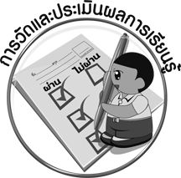
การวัดและประเมินผลการเรียนรู้

1. วิธีการวัดและประเมินผล
1.1 สังเกตพฤติกรรมของนักเรียนในการเข้าร่วมกิจกรรม
1.2 สังเกตพฤติกรรมของนักเรียนในการเข้าร่วมกิจกรรมกลุ่ม
2. เครื่องมือ
2.1 แบบสังเกตพฤติกรรมการเข้าร่วมกิจกรรม
2.2 แบบสังเกตพฤติกรรมการเข้าร่วมกิจกรรมกลุ่ม
3. เกณฑ์การประเมิน
3.1 การประเมินพฤติกรรมการเข้าร่วมกิจกรรม
ผ่านตั้งแต่ 2 รายการ ถือว่า ผ่าน
ผ่าน 1 รายการ ถือว่า ไม่ผ่าน
3.2 การประเมินพฤติกรรมการเข้าร่วมกิจกรรมกลุ่ม
คะแนน 9-10 ระดับ ดีมาก
คะแนน 7-8 ระดับ ดี
คะแนน 5-6 ระดับ พอใช้
คะแนน 0-4 ระดับ ควรปรับปรุง

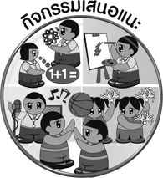
กิจกรรมเสนอแนะ

นำภาพถ่ายการแสดงบทเพลงพื้นบ้านของนักเรียนไปจัดป้ายนิเทศเพื่อเป็นการเผยแพร่การแสดง บทเพลงพื้นบ้านให้ผู้อื่นได้ศึกษา


ข้อเสนอแนะของผู้บริหารสถานศึกษา

________________________________________________________________________________________________________________________________________________________________________________________________________________________________________________________________________________________________________________________________________________________________________________________________________________________________________________________________________________________________________________________________________________________________________________________________________________________________________________________________________________________________________________________________________________________________________________________________________________________________________________________________________________________________________________________________________________________________________________________________________________________________________________________________________________________________________________________________________________________________________________________________________________________________________________________________________________________________________________________________________________________________________________________________________________________________________________________________________________________________________________________________________________________________________________________________________________________________________________________________________________________________________________________________________________________________________________________________________________________________________________________________________________________________________________________________________________________________________________________________________________
________________________________________________________________________________________________________________________________________________________________________________________________________________________________________________________________________________________________________________________________________________________________________________________________________________________________________________________

ลงชื่อ__________________ (ผู้บริหารสถานศึกษา)
(__________________)
_____/_____/_____
บันทึกหลังการสอน

ผลการจัดการเรียนการสอน
________________________________________________________________________________________________________________________________________________________________________________________________________________________________________________________________________________________________________________________________________________________________________________________________________________________________________________________
________________________________________________________________________________________

ปัญหา/อุปสรรค
________________________________________________________________________________________________________________________________________________________________________________________________________________________________________________________________________________________________________________________________________________________________________________________________________________________________________________________________________________________________________________________________________________

แนวทางแก้ไข
________________________________________________________________________________________________________________________________________________________________________________________________________________________________________________________________________________________________________________________________________________________________________________________________________________________________________________________________________________________________________________________________________________

ลงชื่อ__________________ (ผู้บันทึก)
(__________________)
_____/_____/_____

